ЭТО ИНТЕРЕСНО!!!
Крещенские Купания обычно происходят с 18 на 19 Января. т.е. с 00.00 19 числа и длятся 1 сутки по старому исчислению (12 часов).
На Крещение многие, по старинной традиции, готовятся окунуться в прорубь. Считается, что крещенская вода приносит духовное и телесное здоровье. В крещенских купаниях в России 18 и 19 января днем принимают участие около 600 000 человек. Церковь не только это приветствует, но и возглавляет.
Вместе с тем Церковь предостерегает от придания какого-либо магического характера крещенскому купанию и подчеркивает, что крещенское купание — не каноническое установление Церкви, а только традиция.
Данная традиция существовала у других христианских народов еще до принятия христианства на Руси — так, у греков в праздник Крещения принято погружаться в воду. С Крещением Руси (в 988 году) она постепенно распространилась и среди наших предков.

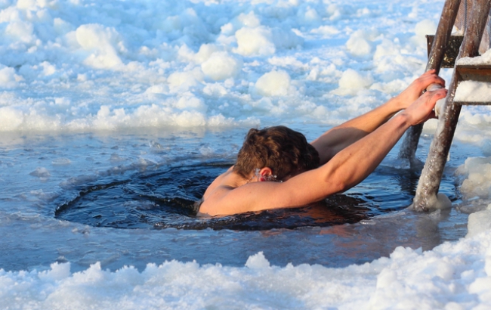

ТАТЬЯНИН ДЕНЬ -25 ЯНВАРЯ

С 2005 года 25 января отмечается в России как День российского студенчества.

ИСТОРИЯ ПРАЗДНИКА

12 января (по юлианскому календарю) 1755 года — в день памяти святой мученицы Татианы и в день именин матери Ивана Шувалова — русская императрица Елизавета одобрила прошение Шувалова и подписала указ об открытии Московского университета, ставшего впоследствии центром русской передовой культуры и общественной мысли.
Впоследствии в одном из флигелей старого здания университета была создана домовая церковь святой мученицы Татианы, а сама святая объявлена покровительницей всего российского студенчества.
Празднование дня студента в Российской Империи было шумным и весёлым. Поначалу этот праздник отмечали только в Москве, но в нём принимал участие практически весь город. Начинался праздник с проведения официальных церемоний в здании университета. Затем — шумные и весёлые гуляния проходили по городу.
После Октябрьской революции Татьянин день вспоминали уже редко. Только после открытия в 1995 году храма в честь мученицы Татьяны при Московском университете этот праздник вновь ожил.
В память о дне подписания указа ежегодно в университете отмечается Татьянин День (12 января по юлианскому календарю, по григорианскому календарю в XX—XXI веках — 25 января).

ПРИМЕТЫ

Когда солнце закатилось, хлебного каравая не починай, не то другой день свой почнёшь. Раннее солнце — ранние птицы. На Татьяну проглянет солнышко рано — к раннему прилету птиц. Солнце красно заходит — к ветру. Наша Татьяна и с воды пьяна. На Татьяну обычно бывает мороз. Если на Татьяну идёт снег — лето будет дождливое.

